Analytics
Lab04 – Questão3

3. Gere um gráfico com os intervalos de confiança da média dos gastos anuais dos deputados por estado. Você consegue identificar com 90% de confiança, um estado cujos deputados gastam, em média, mais que os deputados dos outros estados? Existem intervalos com tamanhos maiores que outros? Analise os dados para tentar descobrir porque a precisão de alguns intervalos está menor do que a de outros.

Estados ordenados em ordem decrescente de média de gastos
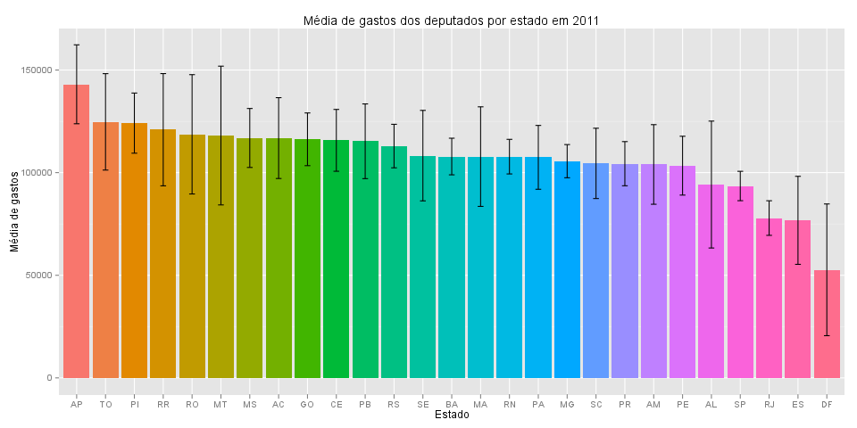

Estados ordenados em ordem decrescente de quantidade de deputados
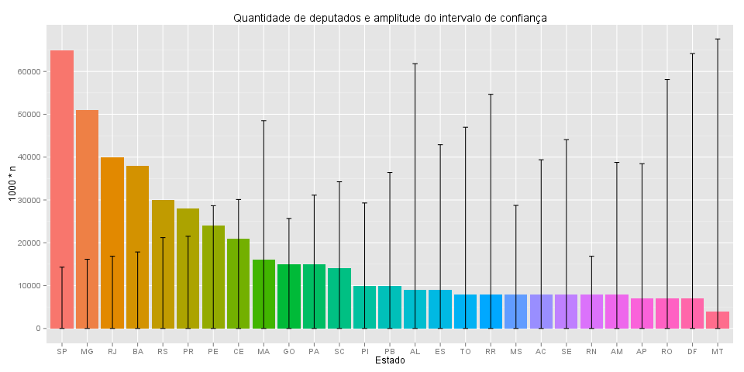

Estados ordenados em ordem decrescente de desvio padrão
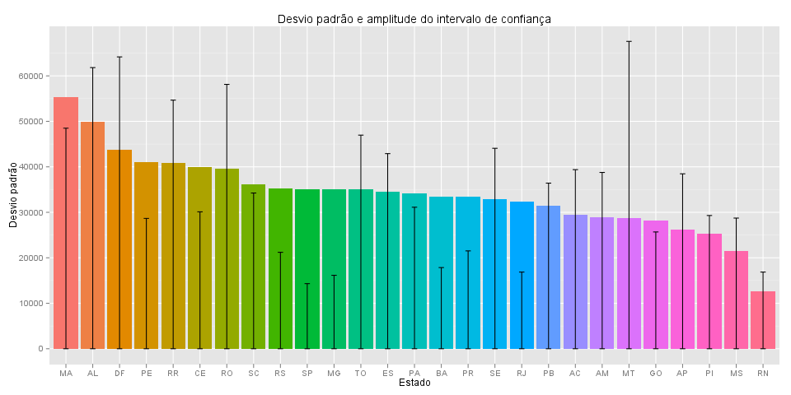

Não consigo identificar um estado que gaste mais que todos os outros. Com base nesses intervalos, no entanto, pode-se afimar que, com 90% de confiança, os deputados do estado do AP gastam mais que os do AM, BA, DF, ES, MG, PA, PE, PR, RJ, RN, RS, SC e SP.
O tamanho dos intervalos é bastante diversificado. A tendência quando ordenamos os gráficos por quantidade de deputados, como no segundo gráfico, é que o intervalo aumente conforme a quantidade de deputados diminui. Porém essa não é uma regra geral. Basta observar o estado do RN para se notar que nem todos seguem essa tendência.
Isso ocorre devido às diferenças de desvio padrão entre cada estado. GO e MA possuem números de deputados semelhantes (são vizinhos no segundo gráfico), entretanto o desvio padrão de MA é o maior de todos os estados, enquanto o de GO um dos menores. Isso se reflete na amplitude do intervalo de confiança, sendo a do MA muito maior que a de GO.

